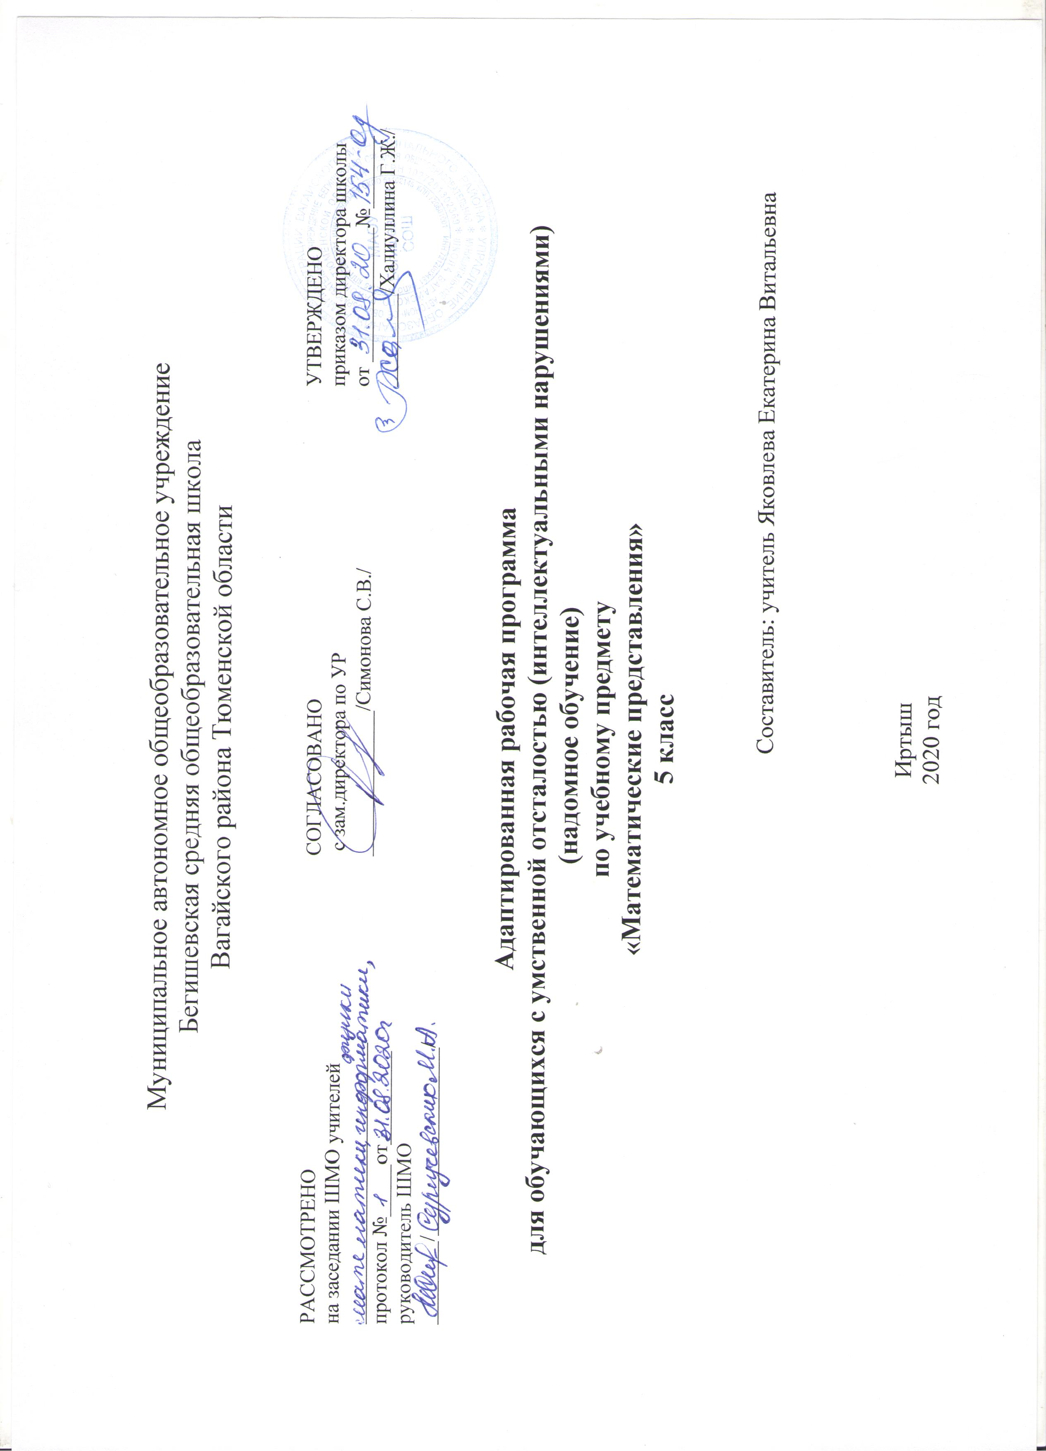

1.Пояснительная записка.
Адаптированная рабочая программа по предмету «Математические представления» для 4 класса предназначена для обучения детей с умеренной и глубокой умственной отсталостью (интеллектуальными нарушениями) и ТМНР. Она разработана на основе следующих документов:
1. Приказ Министерства образования и науки Российской Федерации от 19.12.2014 № 1599 «Об утверждении федерального государственного образовательного стандарта образования обучающихся с умственной отсталостью (интеллектуальными нарушениями)»
2.Адаптированная основная общеобразовательная программа для обучающихся с умственной отсталостью (интеллектуальными нарушениями) вариант 2.
В повседневной жизни, участвуя в разных видах деятельности, ребенок с тяжелыми и множественными нарушениями развития попадает в ситуации, требующие от него использования математических знаний. Так, накрывая на стол на трёх человек, нужно поставить три тарелки, три столовых прибора и т.д. У большинства обычно развивающихся детей основы математических представлений формируются в естественных ситуациях. Дети с выраженным нарушением интеллекта не могут овладеть элементарными математическими представлениями без специально организованного обучения. Создание практических ситуаций, в которых дети непроизвольно осваивают доступные для них элементы математики, является основным приемом в обучении. В конечном итоге важно, чтобы ребенок научился применять математические представления в повседневной жизни: определять время по часам, узнавать номер автобуса, на котором он сможет доехать домой, расплатиться в магазине за покупку, взять необходимое количество продуктов для приготовления блюда и т.п.
Цель обучения математике – формирование элементарных математических представлений и умений и применение их в повседневной жизни.
2.Общая характеристика предмета.
В процессе обучения элементарным математическим представлениям детей с ТМНР используются следующие методы и приемы: совместные действия детей и взрослого; действия по подражанию действиям учителя; действия по образцу, по словесной инструкции; приемы наложения и приложения, обводки шаблонов, трафаретов для закрепления представлений о форме, величине и количестве предметов; элементарные счетные действия с множествами предметов на основе слухового, тактильного и зрительного восприятия; воспроизведение величины, формы предметов, цифры с помощью пантомимических средств (показ руками), на основе предварительного тактильного и зрительного обследования предметов и изображений цифр; предварительное рассматривание, самостоятельное называние, показ по словесной инструкции педагога форму, величины, количества предметов в окружающей действительности, в игровой ситуации, на картинке; соотнесение натуральных предметов с объемными и плоскостными изображениями; подготовительные наблюдения на прогулках и экскурсиях за явлениями в природе в разное время года, изменениями, происходящими в течение дня, и т. п., с целью формирования временных представлений.
Формирование элементарных математических представлений ведется в игровой форме, с активным использованием дидактических игр и разнообразных игровых упражнений.
3.Описание места учебного предмета в учебном плане.
В соответствии с учебным планом учебный предмет «Математические представления» входит в предметную область «Математика» обязательной части учебного плана и рассчитан на 2 часа в неделю (68 часов в год).
Учебный план
Предмет | Кол-во часов  в неделю | 1ч | 2ч | 3ч | 4ч | год
Математические представления | 2 | 16 | 16 | 20 | 16 | 68
4.Планируемые результаты освоения учебного предмета.
Личностные:
- Осознание себя как ученика, заинтересованного посещением школы, обучением, занятиями, как члена семьи, одноклассника, друга;
- Принятие соответствующих возрасту ценностей и социальных ролей;
- Вступать в контакт и работать в паре;
- Использовать принятые ритуалы социального взаимодействия с учителем;
- Обращаться за помощью и принимать помощь;
- Слушать и понимать инструкцию к учебному заданию в разных видах деятельности и быту.
- Делать простейшие обобщения, сравнивать, классифицировать на наглядном материале;
- Читать, выполнять арифметические действия.
Предметные результаты:
- Элементарные математические представления о форме, величине; количественные (дочисловые), пространственные, временные представления.
- Умение различать и сравнивать предметы по форме, величине, удаленности.
- Умение ориентироваться в схеме тела, в пространстве, на плоскости.
- Умение различать, сравнивать и преобразовывать множества.
- Представления о количестве, числе, знакомство с цифрами, составом числа в доступных ребенку пределах, счет, решение простых арифметических задач с опорой на наглядность.
- Умение соотносить число с соответствующим количеством предметов, обозначать его цифрой.
- Умение пересчитывать предметы в доступных пределах.
- Умение представлять множество двумя другими множествами в пределах 10-ти.
- Умение обозначать арифметические действия знаками.
- Умение решать задачи на увеличение и уменьшение на одну, несколько единиц.
- Использование математических знаний при решении соответствующих возрасту житейских задач.
- Умение обращаться с деньгами, рассчитываться ими, пользоваться карманными деньгами и т.д.
- Умение определять длину, вес, объем, температуру, время, пользуясь мерками и измерительными приборами.
- Умение устанавливать взаимно - однозначные соответствия.
- Умение распознавать цифры, обозначающие номер дома, квартиры, автобуса, телефона и др.
-Умение различать части суток, соотносить действие с временными промежутками, составлять и прослеживать последовательность событий, определять время по часам, соотносить время с началом и концом деятельности.
5.Содержание учебного предмета.
Программа построена на основе следующих разделов:
«Количественные представления»: различение множеств: «один», «много», «мало», «пусто»; сравнение двух групп множеств предметов, с использованием способов проверки (приложение и наложение); преобразование множеств: увеличение, уменьшение, уравнивание; пересчет количества предметов в пределах одного-пяти-семи - десяти- двадцати; знание отрезка числового ряда от 0 до 20; определение места числа (от 0 до 20) в числовом ряду счет в прямой (обратной) последовательности; составление арифметических задач по предметам, игрушкам, различным картинкам; называние цифрового ряда, раскладывание цифр в последовательности, выбор соответствующей цифры к заданному количеству предметов; решение примеров и задач на сложение и вычитание в пределах двух-двадцати на наглядном материале; конструирование квадратов, треугольников, прямоугольника;
«Представления о форме»: выполнение по образцу, данному учителем, различных конструкций или выкладывание последовательно фигур по рисунку-образцу в играх с мозаикой; сериация по форме шаров, кубов, треугольных призм; рисование по опорным точкам и самостоятельно различных геометрических фигур на листе бумаги; определение сторон (верх, низ, право, лево) показ сторон по подражанию действиям взрослого, по образцу, с помощью различных символов; выкладывание на плоскости листа различных геометрических фигур, сюжетных картинок по подражанию действиям взрослого, по словесной инструкции педагога; черчение прямой линии по линейке, соединение с помощью линейки двух точек;
«Представления о величине»: сравнение полосок по ширине, длине, использование приемов наложения; определение легких и тяжелых предметов при сравнении двух предметов, резко различающих по весу; выделение длины; использование условных мерок.
«Временные представления»: различение времен года; знание порядка следования сезонов в году; узнавание (различение) месяцев; знание последовательности месяцев в году.
6.Материально – техническое обеспечение.
1.Наборы карточек с числами от 1 до 10, лента чисел.
2.Счетный материал.
3.Набор предметных картинок.
4.Календарь, циферблат.
5.Компьютер, проектор.

